Lista Aula Teórica 06

CAPÍTULO 25
23P. A Fig. 25-30 mostra uma seção através de um tubo longo metálico, cujas paredes são finas. O tubo tem um raio R e uma carga por unidade de comprimento λ sobre a superfície. Obtenha expressões para E em função da distância r ao eixo do tubo, considerando: (a) r > R e (b) r < R. Faça um gráfico de seus resultados na faixa de r = 0 até r = 5,0 cm, supondo que λ = 2,0 x ${10}^{-8}$C/m e R = 3,0 cm. (Sugestão: Use superfícies gaussianas cilíndricas, coaxiais com o tubo metálico.)
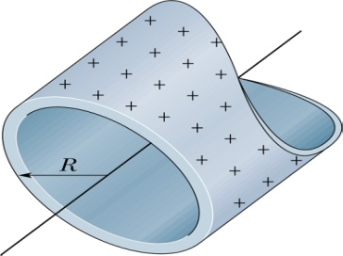
Fig. 25-30 Problema 23.

24P. A Fig. 25-31 mostra uma seção através de dois longos e finos cilindros concêntricos de raios a e b com a<b. Os cilindros possuem cargas iguais e opostas por unidade de comprimento λ. Usando a lei de Gauss, prove que (a) E = 0 para r<a e (b) entre os cilindros, isto é, para a<r<b.
$$E=\frac{1}{2πε_{0}}\frac{λ}{r}$$
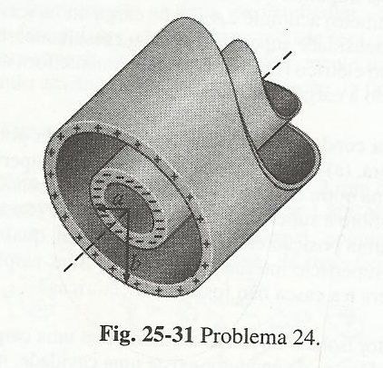
27P. Uma barra cilíndrica condutora, muito longa, de comprimento L com uma carga total + q, é circundada por uma casca cilíndrica condutora (também de comprimento L), com carga total -2q, como é mostrado em seção transversal na Fig. 25-33. Use a lei de Gauss para determinar (a) o campo elétrico em pontos fora da casca condutora. (b) a distribuição de carga sobre a casca condutora e (c) o campo elétrico na região entre a casca e a barra.
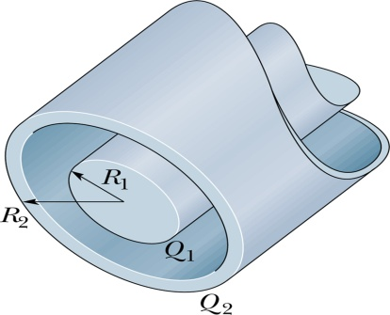
Fig. 25-33 Problema 27.

30P. Uma carga está uniformemente distribuída através do volume de um cilindro infinitamente longo de raio R. (a) Mostre que E a uma distância r do eixo do cilindro (r < R) é dado por

$E= \frac{ρr}{2ε_{0}}$,

Onde $ρ$ é a densidade volumétrica de carga. (b) Escreva uma expressão para E a uma distância r > R.

33E. Uma superfície plana grande, não-condutora, tem uma densidade de carga uniforme $σ$. Um pequeno furo circular de raio R está situado bem no meio da chapa, como mostra a Fig. 25-35. Despreze a distorção das linhas do campo ao redor das bordas, e calcule o campo elétrico no ponto P, a uma distância z do centro do furo, ao longo de seu eixo. (Sugestão: Veja a Eq. 24-27 e use o princípio da superposição)

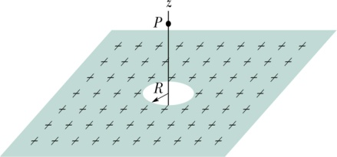

Fig. 25-35 Problema 33.

44E. Uma casca fina esférica metálica de raio a tem uma carga $q_{a}$. Concêntrica com ela está uma outra casca fina, esférica, metálica de raio b (onde b > a) e carga $q_{b}$. Determine o campo elétrico em pontos radiais r onde (a) r < a, (b) a < r < b e (c) r > b. (d) Discuta o critério que poderia ser usado para determinar a forma como as cargas estão distribuídas pelas superfícies interna e externa das cascas.

48P. A Fig. 25-38 mostra uma esfera, de raio a e carga +q uniformemente distribuída através de seu volume, concêntrica com uma casca esférica condutora de raio interno b e raio externo c. A casca tem uma carga líquida de –q. Determine expressões para o campo elétrico em função do raio r (a) dentro da esfera (r < a); (b) entre a esfera e a casca (a < r < b); (c) no interior da casca (b < r < c); e (d) fora da casca (r > c). (e) Quais são as cargas sobre as superfícies internas e externas da casca?

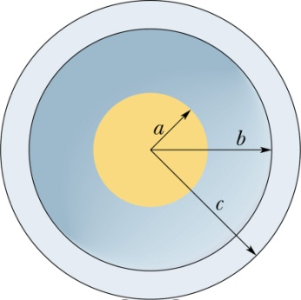

Fig. 25-38 Problema 48.

52P. Uma esfera maciça, não-condutora, de raio R, tem uma distribuição de carga não-uniforme de densidade volumétrica dada por $ρ=ρ_{0}r/R$, onde $ρ_{0}$ é uma constante e r é a distância ao centro da esfera. Mostre que (a) a carga total da esfera é $Q= πρ_{0}R^{3}$ e (b) o campo elétrico dentro da esfera tem módulo dado por
$$E= \frac{1}{4πε_{0}}\frac{Q}{R^{4}}r^{2}$$
53P. Na Fig. 25-41, uma casca esférica não-condutora, com raio interno a e raio externo b, tem uma densidade volumétrica de carga $ρ=A/r$, onde A é uma constante e r é a distância ao centro da casca. Além disso, uma carga puntiforme q está localizada no centro. Qual deve ser o valor de A para que o campo elétrico na casca (a ≤ r $≤$ b) tenha módulo constante? (Sugestão: A depende de a mas não de b.)
Respostas
23. $E=\frac{λ}{2πε_{0}r}.$ 24. (r<a) E=0 (a<r<b) E= $\frac{λ}{2πε0r}$ 27. (a) E $=\frac{q}{2πε_{0}Lr}$; radialmente para dentro. (b) –q tanto na superfície interna como na externa.(c) E$=\frac{q}{2πε_{0}Lr}$ , radialmente para fora 30. (b) E = $\frac{ρR^{2}}{2ε0r}$33. $E= \frac{s}{2ε_{0}\sqrt{z^{2}+R^{2}}}$ 44. (r<a) E=0 (a<r<b) E= $\frac{q_{a}}{{4πε_{0}r}^{2}}$ (r>b) E= $\frac{q_{a}+ q_{b}}{{4πε_{0}r}^{2}}$ 48. (a) E = $\frac{ρr}{3ϵ_{0}}$ (b) E= $\frac{q}{{{4πε}_{0}r}^{2}}$ (c) E = 0 (d) E = 0 (e) interna: “-“, externa: “+” 53. q/$2πa^{2}$

